-
支持脚後部自動組立専用機Ａ機
（ナット組付・かしめ機）
操作説明書

株式会社テクノ

安全上のご注意

本書および製品への表示は、製品を安全に正しくお使いいただき、人体への危害や財産への損害を
未然に防止するために、いろいろな表示をしています。

警告

●電源を入れたまま制御盤を開けての点検は大変危険です。ﾒｰｶ並びに熟練した技術者以外は絶対に作業を行わないで下さい。

●必ずアースは接続して下さい。アース接続がされないで、万一漏電した場合は、火災や感電の原因になります。アース接続ができない場合は、接地工事をサービス実施店、電気工事店に相談して下さい。

●表示された電源電圧以外の電圧で使用しないで下さい。火災や感電の原因になります。
●電源ｺｰﾄﾞを傷つけたり、破損したり、加工しないで下さい。又、重い物を載せたり、引っぱったり、無理に曲げたりすると電源ｺｰﾄﾞをいため、火災や感電の原因になります。
●濡れた手で電源の入り切りを行わないで下さい。感電の原因になります。

●万一、煙が出ている、異臭がするなどの異常状態が見られる場合は、速やかに電源ｽｲｯﾁを切り、元のブレーカも切って下さい。火災や感電の原因になります。速やかにﾒｰｶに連絡して下さい。機械が故障や不具合のまま使用し続けないで下さい。

目次
１ 操作ﾊﾟﾈﾙ 4
２ タッチパネル画面概要 5
２-１ 自動画面 5
２-１-１ 自動メイン画面 5
２-１-２ 運転準備条件画面 8
２-１-３ 自動起動条件画面 9
２-１-４ 品種切替条件画面 10
２-２ ｱﾗｰﾑ画面 11
２-２-１ ｱﾗｰﾑ画面 11
２-２-２ ｱﾗｰﾑ履歴画面 12
２-３ カウンタ画面 13
２-３-１ 生産カウンタ画面 13
２-３-２ 当日投入カウンタ画面 14
２-３-３ 当日生産カウンタ画面 15
２-３-４ 累積投入カウンタ画面 16
２-３-５ 累積生産カウンタ画面 17
２-３-６ 保全カウンタ画面 18
２-３-７ ＮＧカウンタ画面 19
２-４ 各個画面 20
２-４-１ 各個メイン画面 20
２-４-２ 各個操作画面 22
２-５ 品種切替 23
２-５-１ 品種切替画面 23
２-６ 設定 24
２-６-１ 設定メイン画面 24
２-６-２ 品種詳細設定画面 25
２-６-３ 軸座標設定画面 28
２-６-４ 各軸設定画面 29
２-６-５ システム設定画面 31
２-６-６ 安全扉設定画面 34
２-６-７ タイマ設定画面 35
２-６-８ RB設定画面 38
２-６-９ カウンタ設定画面 40
２-７ データモニタ 41
２-７-１ データモニター画面 41
２-７-２ サイクルタイム画面 42
２-７-３ かしめモニター画面 43
２-８ I/Oモニタ 44
２-８-１ I/Oモニタメイン画面 44
２-８-２ I/Oモニタ画面 45
３ 運転準備操作手順 46
３-１ 電源ON操作 46
３-２ 運転準備操作 46
３-３ 原点復帰操作 46
４ 自動運転操作手順 47
４-１ 起動/サイクル停止 47
４-２ 払出 47
５ 各種ポップアップ 48
５-１ 払出開始／終了確認 48
５-２ N18z/N21z用パーツフィーダ払出動作開始／終了確認 48
５-３ コンテナ払出動作開始確認 49
５-４ 生産数到達 49
５-５ ＮＧ箱交換要請 50
５-６ 在荷操作 51
６ 更新履歴 52

操作ﾊﾟﾈﾙ
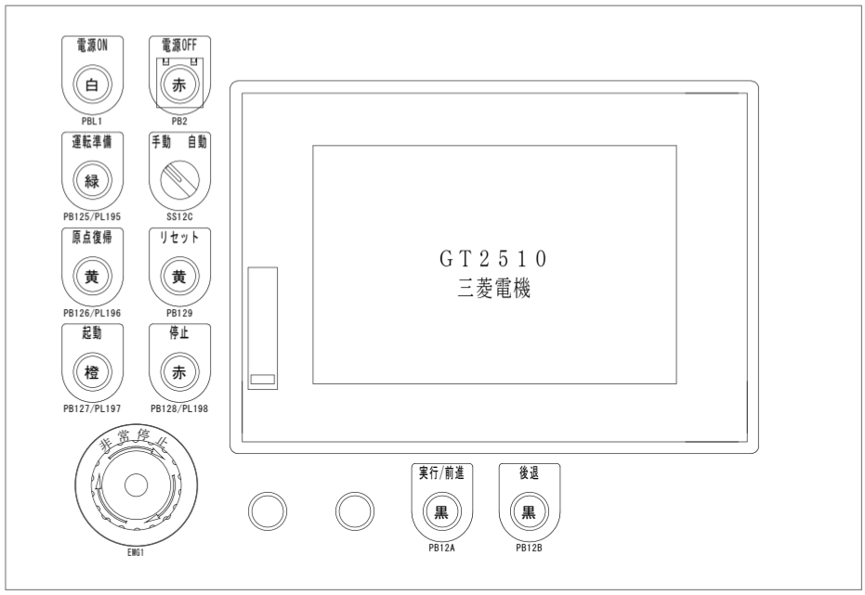
②
①
③
⑤
④
⑥
⑦
⑧
⑨
⑩
⑪
 | 名称 | 機番 | 詳細 | 備考
 | 電源ON | PB130 | 装置の電源をONします。制御盤の電源ランプが点灯時のみ有効です。
 | 電源OFF |  | 装置の電源をOFFします。制御盤の電源ランプが点灯時のみ有効です。
 | 運転準備 | PB130 | 駆動電源をONします。
 | 手動/自動 | SS137 | 手動/自動モードを切り替えます。
 | 原点復帰 | PB131 | 設備を原点復帰します。手動時のみ操作可能
 | リセット | PB134 | 異常をリセットします。
 | 起動 | PB132 | 自動運転を開始します。
 | 停止 | PB133 | 自動運転を停止します。
 | 非常停止 | EMG1 | 運転準備をOFF、駆動電源を遮断し設備を即停止します。  解除は右に回してロックを解除します。
 | 実行/前進 | PB135 | 各個操作時に選択したシリンダー等を実行/前進操作します。
 | 後退 | PB136 | 各個操作時に選択したシリンダー等を後退操作します。

タッチパネル画面概要

自動画面

自動メイン画面
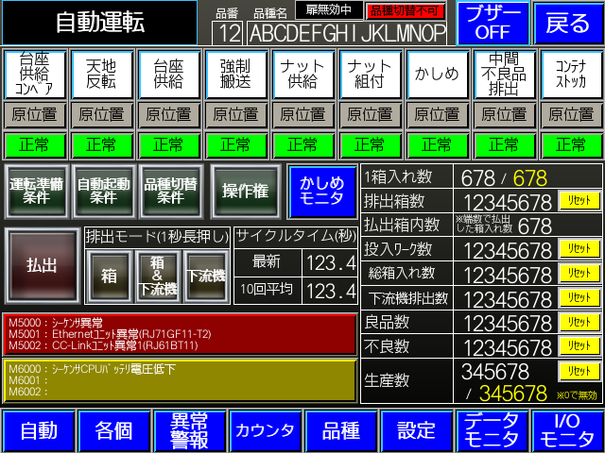

 | 名称 | 機番 | 詳細 | 備考
 | 操作権 |  | 本設備には操作機器としてタッチパネルとタブレットがあります。  どちらの操作機器を使用するか選択します。
 | 運転準備  条件 |  | 運転準備条件が成立している場合に点灯します。  ｽｲｯﾁONで運転準備条件画面に移行  運転準備条件画面の詳細は、項目2-1-2を参照。
 | 自動起動  条件 |  | 自動起動条件が成立している場合に点灯します。  ｽｲｯﾁONで自動起動条件画面に移行  自動起動条件画面の詳細は、項目2-1-3を参照。
 | 品種切替  条件 |  | 品種切替条件が成立している場合に点灯します。  ｽｲｯﾁONで品種切替条件画面に移行  品種切替条件画面の詳細は、項目2-1-4を参照。
 | 払出 |  | 払出動作を開始します。  操作詳細は項目5-1を参照。
 | 排出モード  [箱] |  | 良品の排出先を設定します。  箱（コンテナ）のみの排出となります。
 | 排出モード  [箱＆下流機] |  | 良品の排出先を設定します。  下流機が優先となります。排出が不可能であった場合は箱（コンテナ）排出となります。
 | 排出モード  [下流機] |  | 良品の排出先を設定します。  下流機のみの排出となります。
 | 1箱入れ数 |  | 現在セットされている箱への排出数を表示します。  「リセット」の長押しでカウンタを０リセット（※自動運転中はリセット不可）
 | 排出箱数 |  | 排出した箱数を表示します。  「リセット」の長押しでカウンタを０リセット（※自動運転中はリセット不可）
 | 払出箱内 |  | 払出した際に端数で排出された箱への排出数を表示します。  「リセット」の長押しでカウンタを０リセット（※自動運転中はリセット不可）
 | 投入ワーク数 |  | 台座の投入数を表示します。  「リセット」の長押しでカウンタを０リセット（※自動運転中はリセット不可）
 | 総箱入れ数 |  | 箱への排出数を表示します。  「リセット」の長押しでカウンタを０リセット（※自動運転中はリセット不可）
 | 後工程排出数 |  | 後工程への排出数を表示します。  「リセット」の長押しでカウンタを０リセット（※自動運転中はリセット不可）
 | 良品数 |  | 良品数を表示します。  「リセット」の長押しでカウンタを０リセット（※自動運転中はリセット不可）
 | 不良数 |  | 不良数を表示します。  「リセット」の長押しでカウンタを０リセット（※自動運転中はリセット不可）
 | 生産数 |  | 本設備の生産数を表示します。  「リセット」の長押しでカウンタを０リセット（※自動運転中はリセット不可）  生産数プリセットが設定されていると投入数が到達した時点で、  自動で払出を開始し払出完了後、ポップアップが表示されます。  操作詳細は、項目5-4を参照。
 | サイクル  タイム |  | 最新：最新の排出サイクルタイムを表示  １０回平均：排出サイクルタイムの１０回平均値を表示  表示箇所を押下にてサイクルタイム画面に移行  サイクルタイム画面の詳細は、項目2-7-2を参照。
 | かしめモニタ |  | 本ｽｲｯﾁONにてかしめモニタ画面に移行  かしめモニタ画面の詳細は、項目2-7-3を参照。

全画面共通スイッチ
 | 名称 | 機番 | 詳細 | 備考
 | 自動 |  | 本ｽｲｯﾁONにて自動画面に移行  自動画面の詳細は、項目2-1-1を参照。
 | 各個 |  | 本ｽｲｯﾁONにて各個操作画面に移行  各個画面の詳細は、項目2-4-1を参照。
 | 異常/警報 |  | 本ｽｲｯﾁONにて異常/警報画面に移行  異常/警報画面の詳細は、項目2-2-1を参照。
 | カウンタ |  | 本ｽｲｯﾁONにてｶｳﾝﾀ画面に移行  カウンタ画面の詳細は、項目2-3-1を参照。
 | 品種 |  | 本ｽｲｯﾁONにて品種設定画面に移行  品種設定画面の詳細は、項目2-5-1を参照。
 | 設定 |  | 本ｽｲｯﾁONにて設定メイン画面に移行  設定メイン画面の詳細は、項目2-6-1を参照。
 | データモニタ |  | 本ｽｲｯﾁONにてデータモニタ画面に移行  データモニタ画面の詳細は、項目2-7-1を参照。
 | I/Oモニタ |  | 本ｽｲｯﾁONにてI/Oモニタ画面に移行  I/Oモニタ画面の詳細は、項目2-8-1を参照。
 | ブザーOFF |  | 本ｽｲｯﾁONにて異常/警報のブザーを停止  [点滅]異常/警報あり、ブザー停止なし  [点灯]異常/警報あり、ブザー停止あり
 | 戻る |  | 本ｽｲｯﾁONにて前の画面に移行

運転準備条件画面
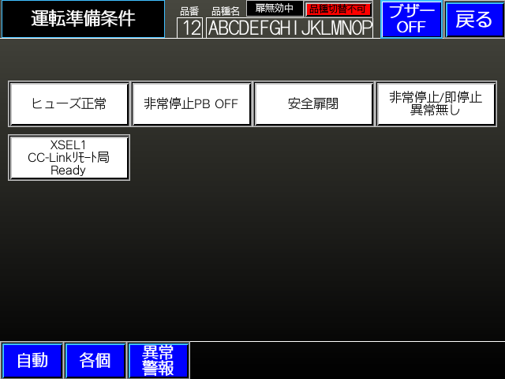

 | 名称 | 機番 | 詳細 | 備考
 | 条件ランプ |  | 各条件を満たしている状態で点灯します。  運転準備をONする場合、すべてのランプが点灯している必要があります。

自動起動条件画面
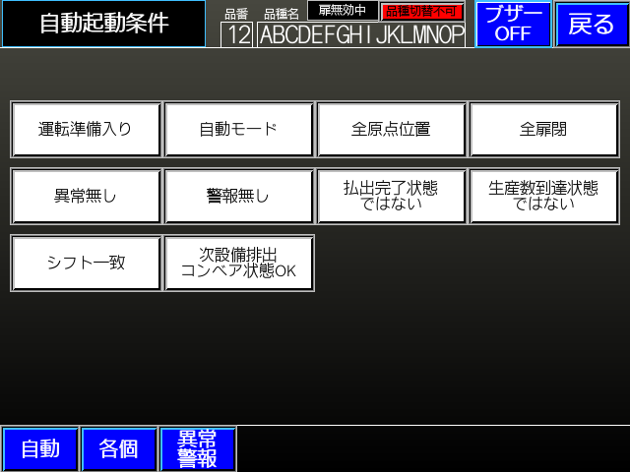

 | 名称 | 機番 | 詳細 | 備考
 | 条件ランプ |  | 各条件を満たしている状態で点灯します。  自動運転を起動する場合、すべてのランプが点灯している必要があります。

品種切替条件画面
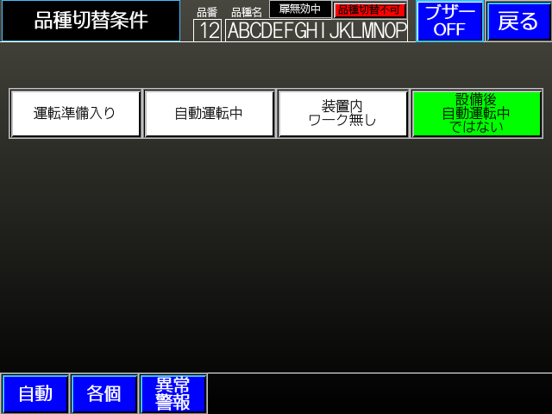

 | 名称 | 機番 | 詳細 | 備考
 | 条件ランプ |  | 各条件を満たしている状態で点灯します。  品種切替する場合、すべてのランプが点灯している必要があります。

ｱﾗｰﾑ画面

ｱﾗｰﾑ画面
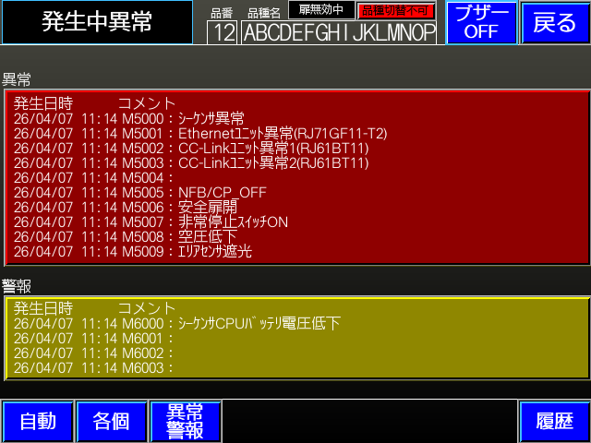

 | 名称 | 機番 | 詳細 | 備考
 | 履歴 |  | 本ｽｲｯﾁONにて異常履歴画面に移行  ｱﾗｰﾑ履歴画面の詳細は、項目2-2-2を参照。

ｱﾗｰﾑ履歴画面
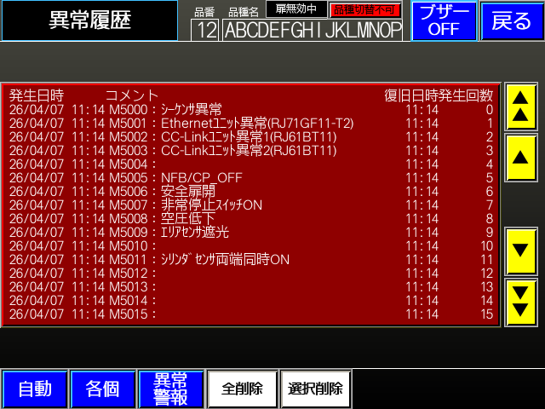

 | 名称 | 機番 | 詳細 | 備考
 | 全削除 |  | 異常履歴をすべて削除
 | 選択削除 |  | 選択した異常履歴を削除
 | ▲ / ▼ |  | ｶｰｿﾙ上下移動ｽｲｯﾁ

カウンタ画面

生産カウンタ画面
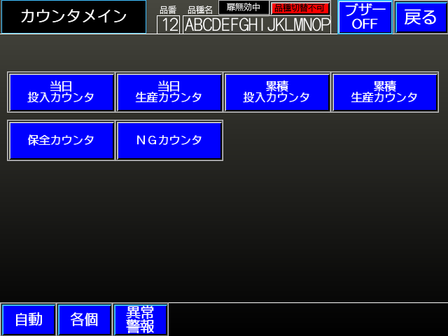

 | 名称 | 機番 | 詳細 | 備考
 | 当日  投入カウンタ |  | 本ｽｲｯﾁONにて当日投入カウンタ画面に移行  保全カウンタ画面の詳細は、項目2-3-2を参照。
 | 当日  生産カウンタ |  | 本ｽｲｯﾁONにて当日生産カウンタ画面に移行  保全カウンタ画面の詳細は、項目2-3-3を参照。
 | 累計  投入カウンタ |  | 本ｽｲｯﾁONにて累積投入カウンタ画面に移行  保全カウンタ画面の詳細は、項目2-3-4を参照。
 | 累計  生産カウンタ |  | 本ｽｲｯﾁONにて累積生産カウンタ画面に移行  保全カウンタ画面の詳細は、項目2-3-5を参照。
 | 保全カウンタ |  | 本ｽｲｯﾁONにて保全カウンタ画面に移行  保全カウンタ画面の詳細は、項目2-3-6を参照。
 | ＮＧカウンタ |  | 本ｽｲｯﾁONにてＮＧカウンタ画面に移行  ＮＧカウンタ画面の詳細は、項目2-3-7を参照。

当日投入カウンタ画面
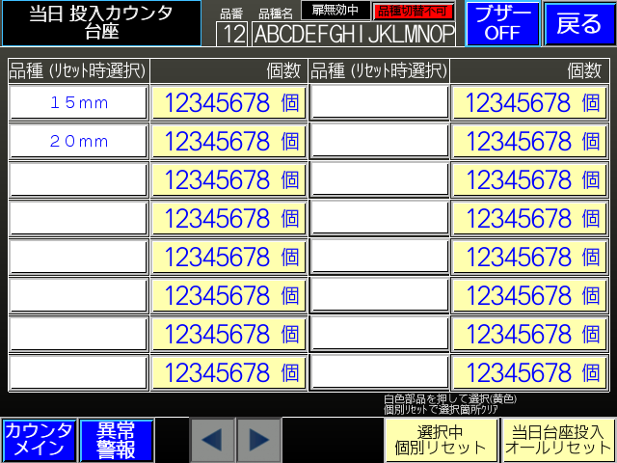

 | 名称 | 機番 | 詳細 | 備考
 | カウンタ  メイン |  | 本ｽｲｯﾁONにてｶｳﾝﾀ画面に移行  カウンタ画面の詳細は、項目2-3-1を参照。
 | 品種 |  | 本設備に投入可能な品種名を表示  リセット時、任意の品種を選択し⓹を押下することでリセット可能。
 | 個数 |  | カウント現在値を表示。⓹、⓺にてカウント現在値を0。
 | 選択中  個別リセット |  | ⓷で選択されている品種の個数をリセット  スイッチONにてカウント現在値を0。
 | オール  リセット |  | 現ページ内の品種の個数をリセット  スイッチONにてカウント現在値を0。
 | ◀ / ▶ |  | ページを移動します。

当日生産カウンタ画面
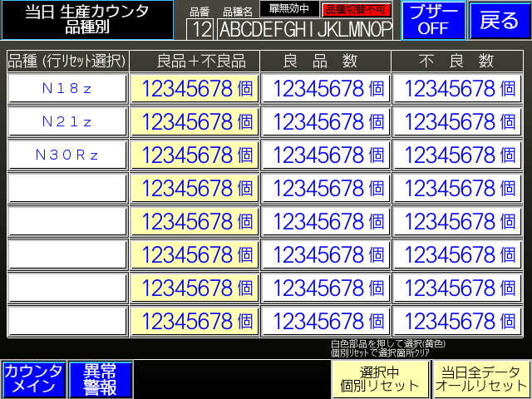

 | 名称 | 機番 | 詳細 | 備考
 | 品種 |  | 本設備に投入可能な品種名を表示  リセット時、任意の品種を選択し⓹を押下することでリセット可能。
 | 良品＋不良品 |  | カウント現在値を表示。⓹、⓺にてカウント現在値を0。
 | 良品数 |  | カウント現在値を表示。⓹、⓺にてカウント現在値を0。
 | 不良品数 |  | カウント現在値を表示。⓹、⓺にてカウント現在値を0。
 | 選択中  個別リセット |  | ⓵、⓶、⓷、⓸で選択されている品種の個数をリセット  スイッチONにてカウント現在値を0。
 | オール  リセット |  | 現ページ内の品種の個数をリセット  スイッチONにてカウント現在値を0。
 | ◀ / ▶ |  | ページを移動します。

累積投入カウンタ画面
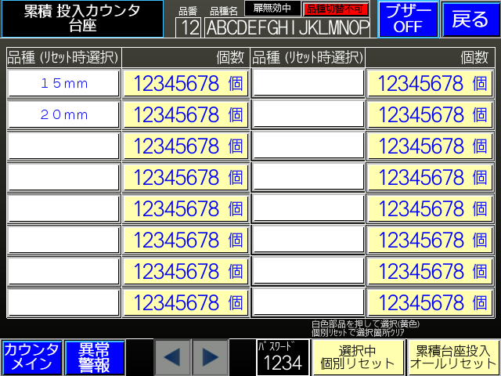

 | 名称 | 機番 | 詳細 | 備考
 | 品種 |  | 本設備に投入可能な品種名を表示  リセット時、任意の品種を選択し⓷を押下することでリセット可能。
 | 個数 |  | カウント現在値を表示。⓷、⓸にてカウント現在値を0。
 | 選択中  個別リセット |  | ⓵で選択されている品種の個数をリセット  スイッチONにてカウント現在値を0。
 | オール  リセット |  | 現ページ内の品種の個数をリセット  スイッチONにてカウント現在値を0。
 | ◀ / ▶ |  | ページを移動します。
 | パスワード |  | 既定のパスワードを入力し照合が確認できた場合のみ⓷及び⓸が機能する

累積生産カウンタ画面
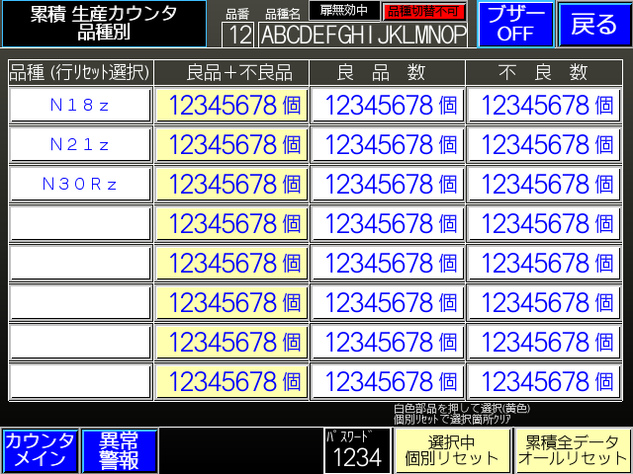

 | 名称 | 機番 | 詳細 | 備考
 | 品種 |  | 本設備に投入可能な品種名を表示  リセット時、任意の品種を選択し⓹を押下することでリセット可能。
 | 良品＋不良品 |  | カウント現在値を表示。⓹、⓺にてカウント現在値を0。
 | 良品数 |  | カウント現在値を表示。⓹、⓺にてカウント現在値を0。
 | 不良品数 |  | カウント現在値を表示。⓹、⓺にてカウント現在値を0。
 | 選択中  個別リセット |  | ⓵、⓶、⓷、⓸で選択されている品種の個数をリセット  スイッチONにてカウント現在値を0。
 | オール  リセット |  | 現ページ内の品種の個数をリセット  スイッチONにてカウント現在値を0。
 | ◀ / ▶ |  | ページを移動します。
 | パスワード |  | 既定のパスワードを入力し照合が確認できた場合のみ⓷及び⓸が機能する

保全カウンタ画面
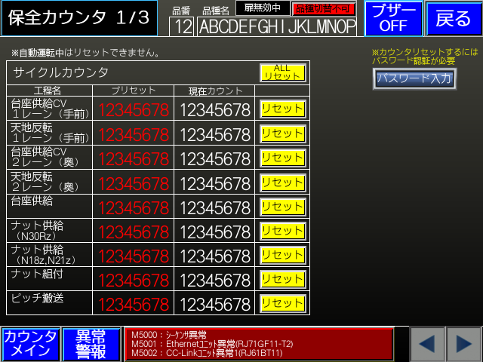

 | 名称 | 機番 | 詳細 | 備考
 | 現在カウント |  | カウント現在値を表示  ｢リセット｣スイッチONにてカウント現在値を0。
 | プリセット |  | プリセット現在値を表示  設定値変更の際は、該当カウンタを押してテンキーにて設定してください。
 | ◀ / ▶ |  | ページを移動します。

※保全カウンタのリセットにはパスワードの入力が必要となります。

ＮＧカウンタ画面
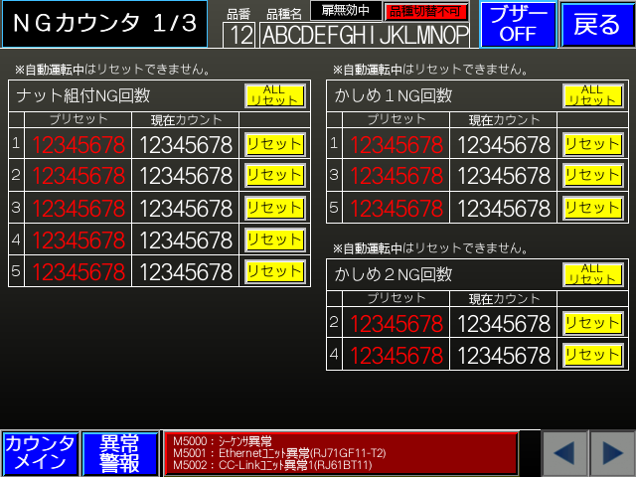

 | 名称 | 機番 | 詳細 | 備考
 | 現在カウント |  | カウント現在値を表示  ｢リセット｣スイッチONにてカウント現在値を0。
 | プリセット |  | プリセット現在値を表示  設定値変更の際は、該当カウンタを押してテンキーにて設定してください。
 | ◀ / ▶ |  | ページを移動します。

各個画面

各個メイン画面
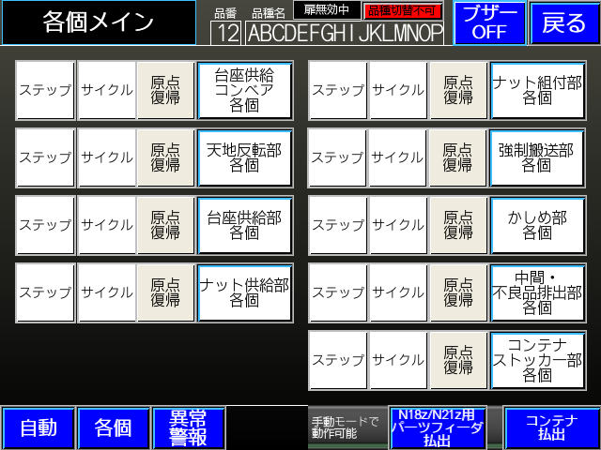

 | 名称 | 機番 | 詳細 | 備考
 | ステップ |  | 各個のサイクル動作をステップ動作切換え  点灯(水色)：ステップ動作有効  消灯(白色)：ステップ動作無効  ステップを進めるには、操作盤下にある「実行/前進」のボタンを押します。
 | サイクル |  | 各個にてサイクル動作の選択  動作させたいユニットのサイクルボタンを押しながら操作盤下にある「実行/前進」のボタンを押すことでサイクル動作を開始します。
 | 原点復帰 |  | 各個にて原点復帰動作の選択  動作させたいユニットの原点復帰ボタンを押しながら操作盤下にある「実行/前進」のボタンを押すことでサイクル動作を開始します。
 | N18z/N21z用  ﾊﾟｰﾂﾌｨｰﾀﾞ払出 |  | N18z/N21z用ﾊﾟｰﾂﾌｨｰﾀﾞの払出を行います。  操作詳細は項目5-2を参照。
 | コンテナ払出 |  | コンテナの払出を行います。  操作詳細は項目5-3を参照。

各個操作画面
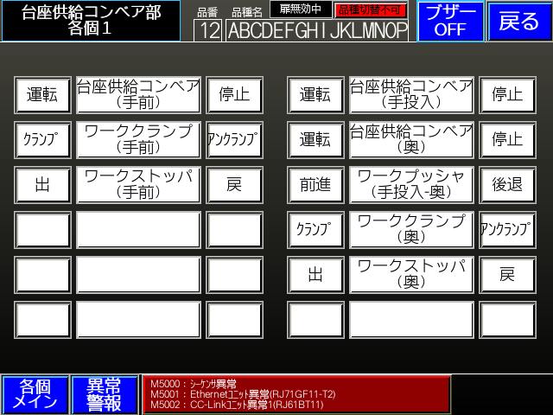

 | 名称 | 機番 | 詳細
 | 各個メイン |  | 本スイッチONにて各個メイン画面に移行  各個メイン画面の詳細は、項目2-2-1を参照。
 | ◀ / ▶ |  | ページを移動します。

品種切替

品種切替画面
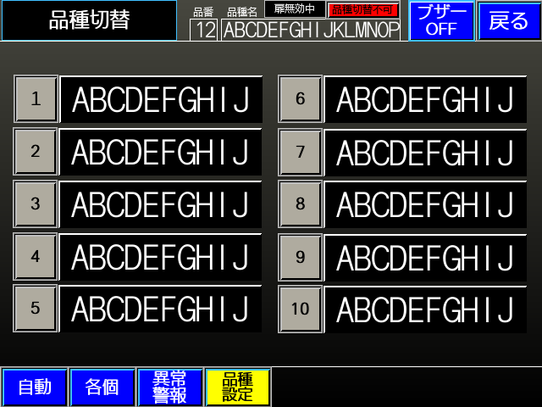

 | 名称 | 機番 | 詳細 | 備考
 | 品種番号 |  | 適用品種を切り替えます。  ※「切替可」の時のみ品種を切り替えることができます。
 | 品種詳細設定 |  | 本スイッチONにて品種詳細設定画面に移行  品種詳細設定画面の詳細は、項目2-6-2を参照。

設定

設定メイン画面
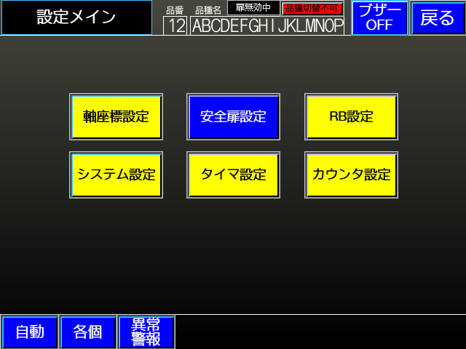

 | 名称 | 機番 | 詳細 | 備考
 | 軸座標設定 |  | 本スイッチONにて軸座標設定画面に移行  軸座標設定画面の詳細は、項目2-6-3を参照。
 | システム設定 |  | 本スイッチONにてシステム設定画面に移行  システム設定画面の詳細は、項目2-6-5を参照。
 | 安全扉設定 |  | 本スイッチONにて安全扉設定画面に移行  安全扉設定画面の詳細は、項目2-6-6を参照。
 | タイマ設定 |  | 本スイッチONにてタイマ設定画面に移行  タイマ設定画面の詳細は、項目2-6-7を参照。
 | RB設定 |  | 本スイッチONにてRB設定画面に移行  RB設定画面の詳細は、項目2-6-8を参照。
 | カウンタ設定 |  | 本スイッチONにてカウンタ設定画面に移行  カウンタ設定画面の詳細は、項目2-6-9を参照。

品種詳細設定画面
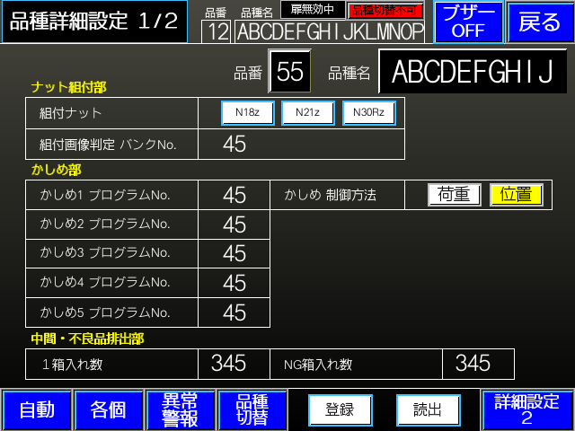

 | 名称 | 機番 | 詳細 | 備考
 | 品種切替 |  | 本スイッチONにて品種切替画面に移行  品種切替画面の詳細は、項目2-5-1を参照。
 | 登録 |  | 設定値を保存します。
 | 読出 |  | 保存されている設定値を読出します。

ナット組付部
 | 名称 | 機番 | 詳細 | 備考
 | 組付ナット |  | 組付を行うナットを設定します。N30Rz or N21z or N18z
 | 組付画像判定  バンクNo. |  | 組付後の画像判定にて実行するバンクNo.を設定します。

かしめ部
 | 名称 | 機番 | 詳細 | 備考
 | かしめ  プログラムNo. |  | かしめ動作にて実行するプログラムNo.を設定します。
 | 制御方法 |  | かしめ機の制御方法を選択します。荷重 or 位置

中間・不良品排出部
 | 名称 | 機番 | 詳細 | 備考
 | 箱排出数 |  | 箱排出する場合の1箱あたり何個排出するかを設定します。
 | ＮＧ箱入れ数 |  | ＮＧ箱排出する場合の1箱あたり何個排出するかを設定します。

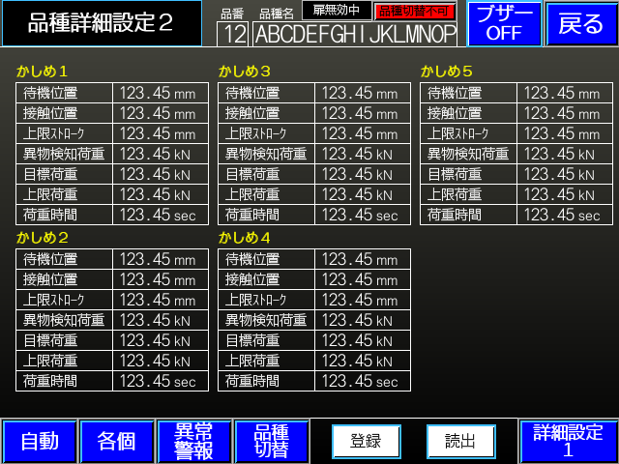

かしめ１～５
 | 名称 | 機番 | 詳細 | 備考
 | 待機位置 |  | かしめ動作開始前に待機している初期位置を設定します。
 | 接触位置 |  | ワークに接触し、荷重がかかり始める位置を設定します。
 | 上限ｽﾄﾛｰｸ※1 |  | かしめ動作で移動できる最大の下降距離を設定します。
 | 目標位置※2 |  | プレス時に到達させる目標の位置を設定します。
 | 異物検知荷重 |  | 異物の噛み込みなど異常を検知するための荷重しきい値を設定します。
 | 目標荷重※1 |  | プレス時に加える目標の荷重値を設定します。
 | 上限荷重 |  | 装置やワークを保護するための最大許容荷重を設定します。
 | 荷重時間 |  | 目標荷重に達した後、その荷重を保持する時間を設定します。
※１…制御方法：荷重の場合のみ設定が必要となります。
※２…制御方法：位置の場合のみ設定が必要となります。

軸座標設定画面
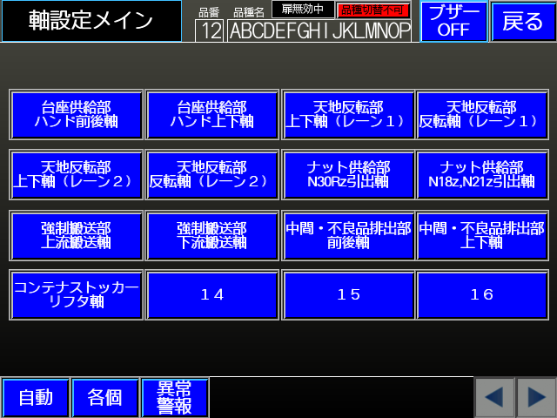

 | 名称 | 機番 | 詳細 | 備考
 | 各軸  選択ボタン |  | 本スイッチONにて各軸設定画面に移行  各軸設定画面の詳細は、項目2-6-4を参照。
 | ◀ / ▶ |  | ページを移動します。

各軸設定画面
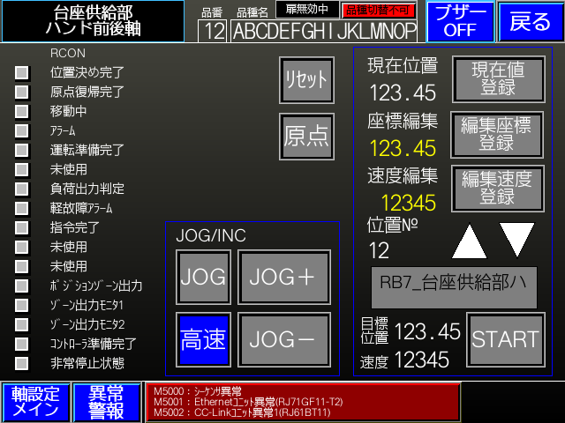

 | 名称 | 機番 | 詳細 | 備考
 | 軸設定メイン |  | 本スイッチONにて軸選択画面に移行  軸選択画面の詳細は、項目2-6-3を参照。
 | 現在値登録 |  | 軸の現在位置を登録します。
 | 編集座標登録 |  | 座標編集に入力している数値を選択中位置No.の目標位置として登録します。
 | 編集速度登録 |  | 速度編集に入力している数値を選択中位置No.の速度として登録します。
 | ▲/▼  (位置No.切換) |  | 選択中の位置No.を変更します。
 | START |  | 選択中の位置No.の登録位置へ移動します。
 | リセット |  | 該当する軸の異常をリセットします。
 | 原点 |  | 該当する軸の原点復帰を行います。
 | ＪＯＧ |  | 該当する軸のＪＯＧとＩＮＣ(インチング)を切り替えます。  ＩＮＣ(インチング)を設定している場合に点灯します。
 | 高速 |  | 該当する軸のＪＯＧの低速/高速を切り替えます。  高速を設定している場合に点灯します。
 | ＪＯＧ＋ |  | 本スイッチＯＮしている間、該当する軸が＋方向に移動します。
 | ＪＯＧ－ |  | 本スイッチＯＮしている間、該当する軸が―方向に移動します。

システム設定画面
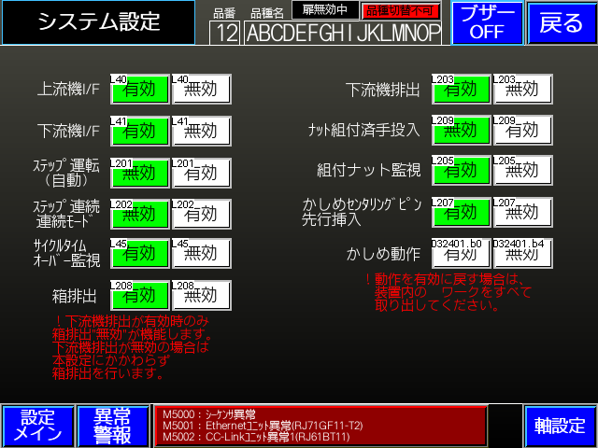

 | 名称 | 機番 | 詳細 | 備考
 | 設定メイン |  | 本スイッチONにて設定メイン画面に移行  設定メイン画面の詳細は、項目2-6-1を参照。
 | 軸設定 |  | 本スイッチONにて軸選択画面に移行  軸選択画面の詳細は、項目2-6-3を参照。

設定内容
名称 | 説明 | 備考
上流機I/F | 上流機との信号のやり取りの無効/有効を設定します。  [無効]上流機との信号のやり取りにかかわらず動作を行います。  [有効]上流機との信号のやり取りを基に動作を行います。(デフォルト)
下流機I/F | 下流機との信号のやり取りの無効/有効を設定します。  [無効]下流機との信号のやり取りにかかわらず動作を行います。  [有効]下流機との信号のやり取りを基に動作を行います。(デフォルト)
ステップ運転  (自動) | 自動運転中における動作のステップ実行の無効/有効を設定します。  [無効]ステップ実行を行いません。(デフォルト)  [有効]ステップ実行を行います。
  ポイント | - 本モードに加えて「ステップ連続 連続モード」の設定と組み合わせて使用します。  - [有効]な場合は、操作パネルの起動ボタンを押すことで自動運転の各動作を進めていきます。  - 設定変更や動作変更が適切か一つ一つの動作を確認したい場合等に使用します。  - 開始している動作すべてに適用されます。複数のユニットで動作を開始している場合は、複数ユニットで動作が進みます。
ステップ連続  連続モード | 自動運転中における動作のステップ実行の連続モードの無効/有効の設定をします。  [無効]起動ボタンを押すと1つの動作(ステップ)を実行します。(デフォルト)  [有効]起動ボタンを押している間、連続動作(ステップ)を実行します。
  ポイント | - 有効な場合、押している間は動作は止まりません。
サイクルタイム  オーバー監視 | サイクルタイムオーバー監視の無効/有効の設定をします。  [無効]サイクルタイムオーバーを監視しません。  [有効]サイクルタイムオーバーを監視します。（デフォルト）
  ポイント | - 無効設定はデバッグ用設定です。
箱排出 | ワーク排出時に箱排出の無効/有効を設定します。  [無効]箱排出を行いません。  ただし「下流機排出」が[無効]の場合は箱排出を優先します。  [有効]箱排出を行います。(デフォルト)
下流機排出 | 下流機へのワーク排出の無効/有効を設定します。  [無効]下流機への排出を行いません。  [有効]下流機への排出を行います。(デフォルト)
ナット組付済  手投入 | 5stにナット組付済みのワークを手投入する自動運転の  無効/有効を設定します。  [無効]5stへナット組付済みワークの手投入が出来ません。（デフォルト）  [有効]5stへナット組付済みワークの手投入及び在荷のセットが可能となり、  自動運転を行うことができます。
  ポイント | - デバッグ用の設定です。
組付ナット監視 | ナット組付後の姿勢確認の無効/有効を設定します。  [無効]ナット組付後の姿勢確認を行いません。  [有効]ナット組付後の姿勢確認を行います。（デフォルト）
  ポイント | - デバッグ用の設定です。
かしめ  センタリングピン  先行挿入 | 強制搬送のワーク搬送位置でかしめ部センタリングピンの先行挿入の  無効/有効を設定します。  [無効]センタリングピンはかしめ動作時のみ動作します。  [有効]強制搬送でワークが送られた際にセンタリングピンが先行して  挿入され、かしめ部のワーク位置ずれを防ぎます。（デフォルト）
  ポイント | - かしめ部に搬送した際、ワークの位置ずれが起きてしまう  ことがあります。その際に本設定を有効にすることで、  位置ずれを抑えることができます。
かしめ動作 | 自動運転・１サイクル時のかしめ動作の無効/有効を設定します。  [無効]かしめ動作を行いません。  [有効]かしめ動作を行います。（デフォルト）
  ポイント | - 本設定を[無効]にすると各個からかしめを行うことが  出来ます。

安全扉設定画面
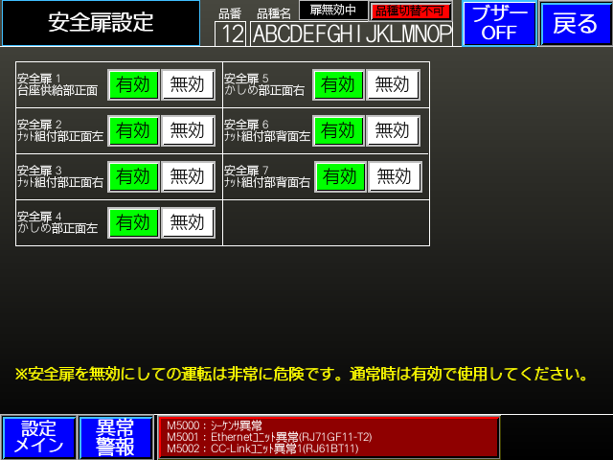

 | 名称 | 機番 | 詳細 | 備考
 | 設定メイン |  | 本スイッチONにて設定メイン画面に移行  設定メイン画面の詳細は、項目2-6-1を参照。

設定内容
名称 | 説明 | 備考
安全扉 | 安全扉の無効/有効を設定します。  [無効]安全扉を無効にします。  [有効]安全扉を有効にします。（デフォルト）
  ポイント | - 無効状態での運用は大変危険です。  必ず有効で運転してください。

タイマ設定画面
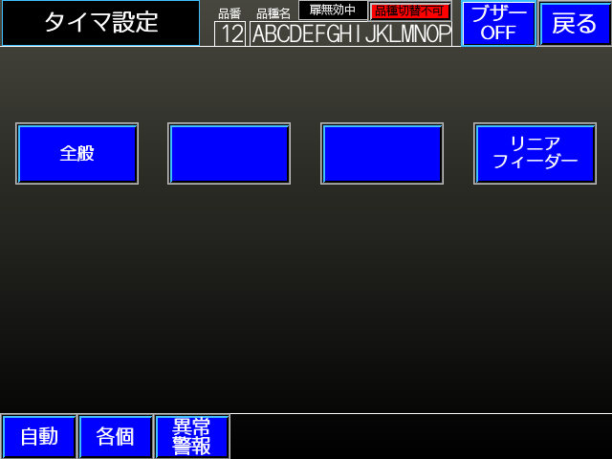

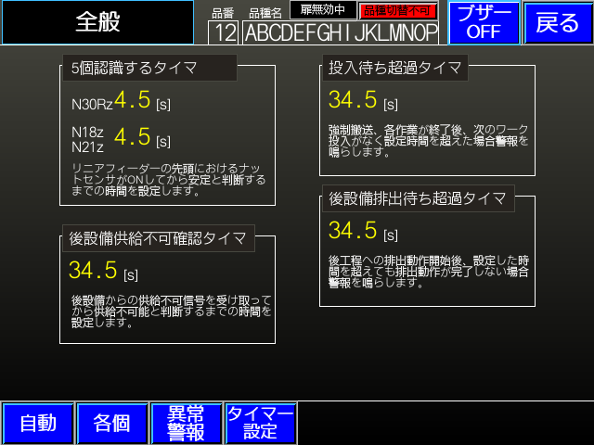

設定内容
名称 | 説明 | 備考
5個認識するタイマ | リニアフィーダーの先頭におけるナットセンサがONしてから安定と判断する  までの時間を設定します。
後設備供給不可  確認タイマ | 後設備からの供給不可信号を受け取ってから供給不可能と判断するまでの  時間を設定します。
投入待ち  超過タイマ | 強制搬送、各作業が終了後、次のワーク投入がなく設定時間を超えた場合  警報を鳴らします。
後設備排出待ち  超過タイマ | 後工程への排出動作開始後、設定した時間を超えても排出動作が完了しない  場合警報を鳴らします。

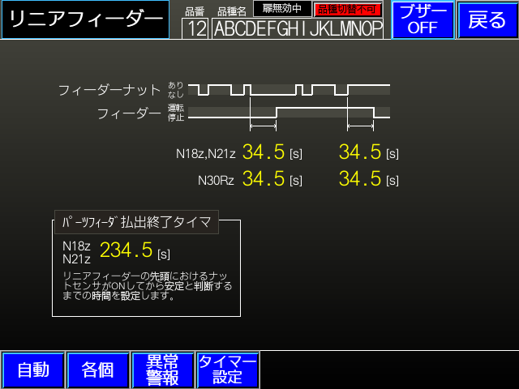

設定内容
名称 | 説明 | 備考
フィーダナットなし  からフィーダー運転 | リニアフィーダーの先頭にナットがない状態からフィーダの運転  までの時間を設定します。
フィーダナットあり  からフィーダー停止 | リニアフィーダーの先頭にナットがある状態からフィーダの停止  までの時間を設定します。
ﾊﾟｰﾂﾌｨｰﾀﾞ払出  終了タイマ | 品種切替画面の「N18z/N21z用ﾊﾟｰﾂﾌｨｰﾀﾞ払出」から行う払出動作の  リニアフィーダーの先頭におけるナットセンサがOFFしてから  パーツフィーダ内が空になった判断するまでの時間を設定します。

RB設定画面
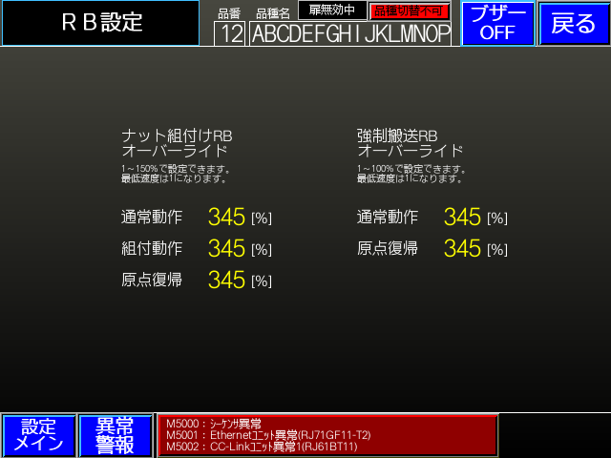

 | 名称 | 機番 | 詳細 | 備考
 | 設定メイン |  | 本スイッチONにて設定メイン画面に移行  設定メイン画面の詳細は、項目2-6-1を参照。

ナット組付RB 設定内容
名称 | 説明 | 備考
通常動作 | 通常動作時のオーバーライドを設定します。  設定範囲は1～150[%]です。ロボットの登録速度に合わせて調整してください。
  ポイント | - ロボットの登録速度に合わせて調整してください。  - デバッグや調整の手段の一つです。ロボットの動作保証をするものではありません。登録速度に加え、ロボットやメカ強度を考慮した上で設定してください。
組付動作 | 組付動作時のオーバーライドを設定します。  設定範囲は1～150[%]です。ロボットの登録速度に合わせて調整してください。
  ポイント | - ロボットの登録速度に合わせて調整してください。  - デバッグや調整の手段の一つです。ロボットの動作保証をするものではありません。登録速度に加え、ロボットやメカ強度を考慮した上で設定してください。
原点復帰 | 原点復帰時のオーバーライドを設定します。  設定範囲は1～150[%]です。ロボットの登録速度に合わせて調整してください。
  ポイント | - ロボットの登録速度に合わせて調整してください。  - デバッグや調整の手段の一つです。ロボットの動作保証をするものではありません。登録速度に加え、ロボットやメカ強度を考慮した上で設定してください。

強制搬送RB 設定内容
名称 | 説明 | 備考
通常動作 | 通常動作時のオーバーライドを設定します。  設定範囲は1～100[%]です。ロボットの登録速度に合わせて調整してください。
  ポイント | - ロボットの登録速度に合わせて調整してください。  - デバッグや調整の手段の一つです。ロボットの動作保証をするものではありません。登録速度に加え、ロボットやメカ強度を考慮した上で設定してください。
原点復帰 | 原点復帰時のオーバーライドを設定します。  設定範囲は1～100[%]です。ロボットの登録速度に合わせて調整してください。
  ポイント | - ロボットの登録速度に合わせて調整してください。  - デバッグや調整の手段の一つです。ロボットの動作保証をするものではありません。登録速度に加え、ロボットやメカ強度を考慮した上で設定してください。

カウンタ設定画面
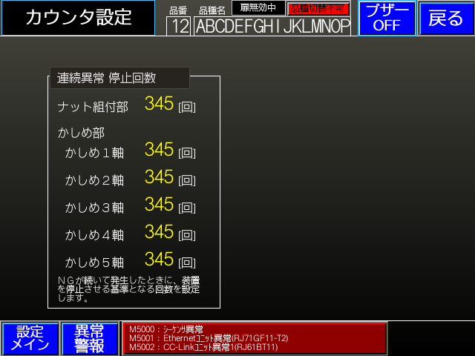

 | 名称 | 機番 | 詳細 | 備考
 | 設定メイン |  | 本スイッチONにて設定メイン画面に移行  設定メイン画面の詳細は、項目2-6-1を参照。

設定内容
名称 | 説明 | 備考
連続異常  停止回数 | ＮＧが続いて発生したときに、装置を停止させる基準となる回数を  設定します。

データモニタ

データモニター画面
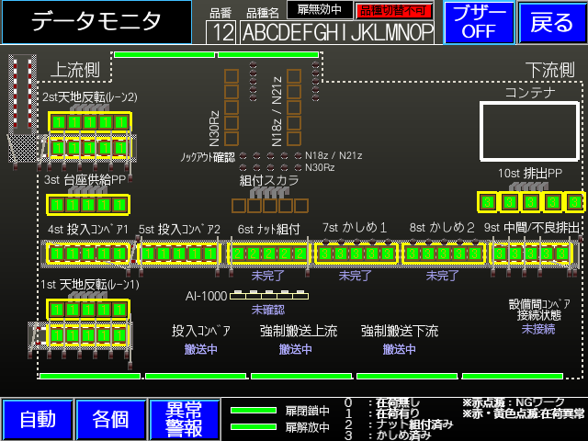

 | 名称 | 機番 | 詳細 | 備考
 | ワーク在荷 |  | ワークの有無によってランプが点灯/消灯します。  表示されている数値によって該当ワークの状態を確認できます。

在荷状態、扉の開閉状態等を表示します。
※自動運転の停止中に在荷表示を長押しする事で、在荷の削除する事が出来ます。
6st,7st,8st,9stに限りポップアップでの在荷削除となります。（個別削除可能）
操作詳細は、項目5-6を参照。

サイクルタイム画面
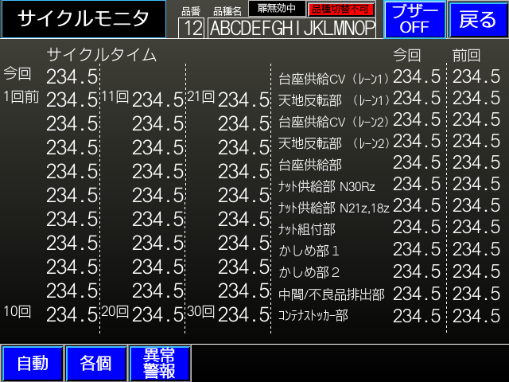

設備全体、各ユニットごとのサイクルタイムを表示します。

かしめモニター画面
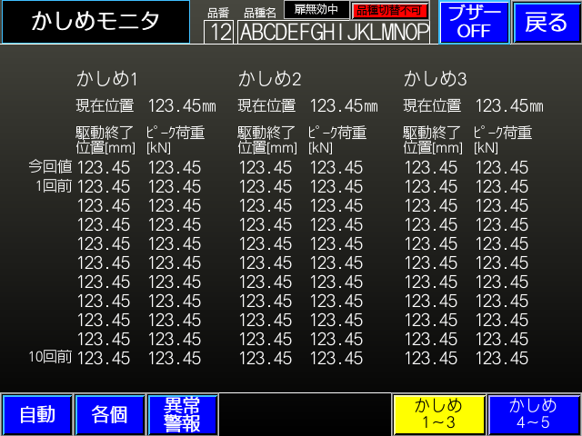

 | 名称 | 機番 | 詳細 | 備考
 | かしめ１～３ |  | 本スイッチONにてかしめ１～３画面に移行
 | かしめ４～５ |  | 本スイッチONにてかしめ４～５画面に移行

かしめ機ごとの現在位置、駆動終了位置、ピーク荷重を表示します。

I/Oモニタ

I/Oモニタメイン画面
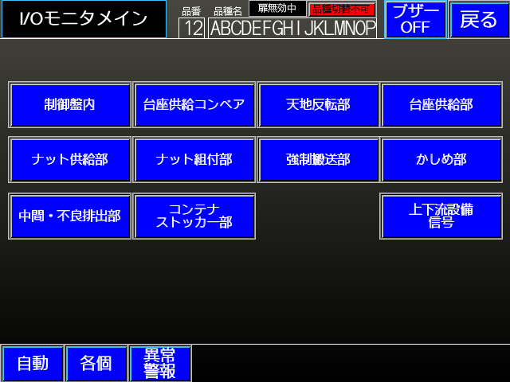

 | 名称 | 機番 | 詳細 | 備考
 | 各ユニット |  | 本ｽｲｯﾁONにてI/Oモニタ画面に移行  I/Oモニタ画面の詳細は、項目2-8-2を参照。

I/Oモニタ画面
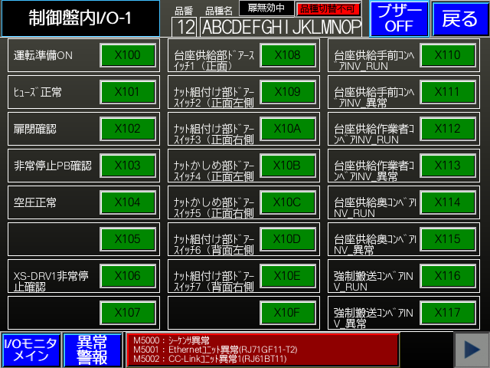

 | 名称 | 機番 | 詳細 | 備考
 | I/O  メイン |  | 本スイッチONにてI/Oモニタメイン画面に移行  I/Oモニタメイン画面の詳細は、項目2-8-1を参照。
 | ◀ / ▶ |  | ページを移動します。

運転準備操作手順
自動運転を開始する準備（原点復帰動作）をします。

電源ON操作
- 制御盤扉面の電源入切スイッチをON側にしてください。
- 正面操作盤の「電源ON」スイッチを押してください。

運転準備操作
１． 「非常停止」スイッチを解除して下さい。
２． 異常が発生している場合は解除をして下さい。
画面詳細は項目2-2-1を参照。
異常解除は、操作パネルの「リセット」スイッチを押して下さい。
- 操作パネルの｢運転準備｣スイッチを押して下さい。
「運転準備」ランプの点灯を確認。

原点復帰操作
１． 「原点復帰」スイッチONにて原点復帰開始。
「原点復帰」ランプの点灯を確認。

自動運転操作手順

起動/サイクル停止
- 品種切替画面にて機種選択
本設備にて取り扱う機種には、台座の厚さ[20mm]と[15mm]があります。
またナットは「N18z」、「N21z」、「N30Rz」の３つあります。
画面詳細は項目2-5-1を参照。
- 自動モード選択
操作パネルの「自動/手動」セレクタスイッチで自動を選択する。
- 自動画面にて自動起動条件成立の確認。
自動画面の「自動起動条件」ランプが点灯している事を確認。
点灯していない場合は、「自動起動条件」スイッチを押して起動条件を確認。
画面詳細は項目2-1-3を参照
- 自動運転開始操作
操作パネルの「起動」スイッチONにて運転開始。
自動運転開始で、操作パネルの「起動」ランプが点灯。
４．停止操作
停止する時は、運転画面の「ｻｲｸﾙ停止」ｽｲｯﾁONにてサイクル停止開始。
サイクル停止正常完了で、「起動」ランプが消灯、「停止」ランプが点灯
緊急時は、非常停止スイッチを押してください。

払出
- 自動運転起動中に、自動画面の「払出」スイッチON(長押し)にて払出開始。
操作詳細は項目5-1を参照。
- 台座供給コンベアが停止して設備内のワークが払い出されます。
- 払出完了でサイクル停止します。
※レーン１，２の台座供給コンベアにはワークが残ります。

各種ポップアップ

払出開始／終了確認
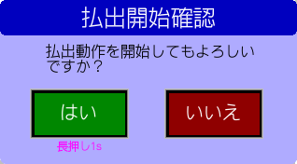
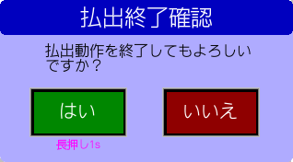
自動画面の「払出」スイッチONを押すと
払出ではない状態で「払出開始確認」が表示され、「はい」長押しで払出が開始されます。
払出中の状態では「払出終了確認」が表示され「はい」長押しで払出を終了します。
いずれも「いいえ」を押した場合はポップアップが非表示となります。

N18z/N21z用パーツフィーダ払出動作開始／終了確認
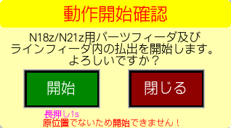
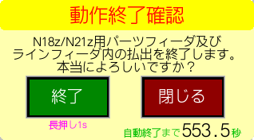
各個メイン画面の「N18z/N21z用パーツフィーダ払出」スイッチONを押すと
払出ではない状態で「動作開始確認」が表示され、「開始」長押しで払出が開始されます。
払出中の状態では「動作終了確認」が表示され「終了」長押しで払出を終了します。
いずれも「閉じる」を押した場合はポップアップが非表示となります。
終了後、ホッパー、ボウルフィーダ、リニアフィーダにワークが残っていないことを確認してから
ナットの供給を行ってください。
※タイマ設定の「ﾊﾟｰﾂﾌｨｰﾀﾞ払出終了タイマ」を設定していると「動作終了確認」の右下に
自動終了までの時間が表示され、０秒になると自動的に払出を終了します。

コンテナ払出動作開始確認
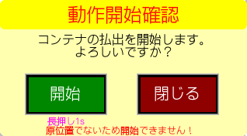
各個メイン画面の「コンテナ払出」スイッチONを押すと
「動作開始確認」が表示され、「開始」長押しで払出が開始されます。
「閉じる」を押した場合はポップアップが非表示となります。

生産数到達
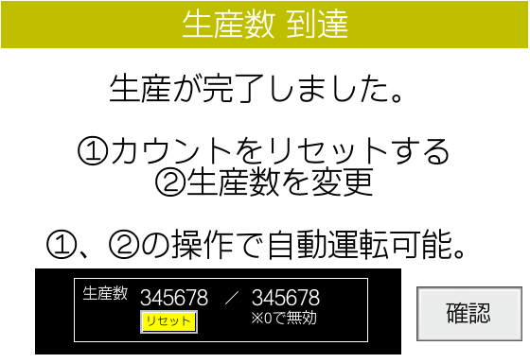
自動画面右下の生産数プリセットが設定されていると投入数が到達した時点で、
自動で払出を開始し払出完了後、ポップアップが表示されます。
生産数の「リセット」スイッチONで生産数をリセットして、
「確認」スイッチONで非表示にすることができます。
※生産数がリセットされないと自動運転をすることができません。

ＮＧ箱交換要請
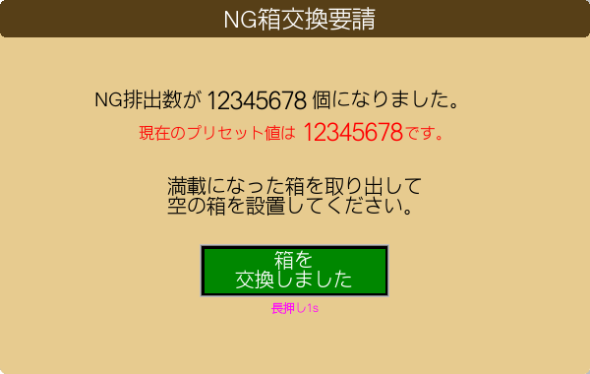
中間・不良品排出部の不良品排出先のＮＧ箱がプリセット値に到達すると表示されます。
ＮＧ箱内を空にしてセットし直したことを確認後、「箱を交換しました」を長押しすることで、
ＮＧ排出を再開できるようになります。

在荷操作
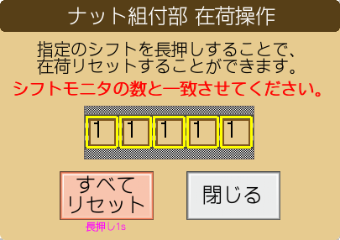
データモニター画面で６～９ｓｔのワーク在荷を押下すると表示されます。
ワーク在荷を長押しすることで任意のワーク在荷をリセットすることができます。
「すべてリセット」を長押しすることで５個のワーク在荷をリセットすることもできます。

更新履歴
バージョン | 説明 | 日時
1.0.0 | 初版 | 2025/1/21

